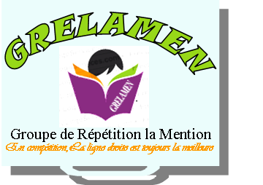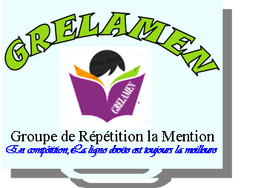
Le GRELAMEN, ce sont des répétiteurs qualifiés et expérimentés, autrefois solitaires et aujourd'hui sous votre demande, devenus Solidaires, et ce afin d’obtenir des meilleures résultats: «LA MENTION »
Cours de Répétition!!!!!!!
Le « GRELAMEN » est un groupe de répétition qui s’ouvre aux enfants désireux d’obtenir une meilleure explication et compréhension des cours perçus à l’école.
Le Groupe est ouvert aux élèves:
- Du Primaire (CE1 au CM2; class3 to Class5)
- Du Secondaire:
+ Enseignement général (6ème à Tle, toute séries confondues)
+ Section Anglophone (Form1 to Form5)
+ Enseignement technique commercial
Tel: 699 24 52 97 / 674 57 08 77
690 42 87 42 / 673 63 68 64
Email: GRELAMEN@yahoo.com
Sis Entrée Lycée, derrière l’HOTEL BETE
Tel: 699 24 52 97 / 674 57 08 77
690 42 87 42 / 673 63 68 64
Email: GRELAMEN@yahoo.com
Sis Entrée Lycée, derrière l’HOTEL BETE
Le GRELAMEN, ce sont des répétiteurs qualifiés et expérimentés, autrefois solitaires et aujourd'hui sous votre demande, devenus Solidaires, et ce afin d’obtenir des meilleures résultats: «LA MENTION »

Cours de Répétition!!!!!!!
Le « GRELAMEN » est un groupe de répétition qui s’ouvre aux enfants désireux d’obtenir une meilleure explication et compréhension des cours perçus à l’école.
Le Groupe est ouvert aux élèves:
- Du Primaire (CE1 au CM2; class3 to Class5)
- Du Secondaire:
+ Enseignement général (6ème à Tle, toute séries confondues)
+ Section Anglophone (Form1 to Form5)
+ Enseignement technique commercial
Tel: 699 24 52 97 / 674 57 08 77
690 42 87 42 / 673 63 68 64
Email: GRELAMEN@yahoo.com
Sis Entrée Lycée, derrière l’HOTEL BETE
Le GRELAMEN, ce sont des répétiteurs qualifiés et expérimentés, autrefois solitaires et aujourd'hui sous votre demande, devenus Solidaires, et ce afin d’obtenir des meilleures résultats: «LA MENTION »
Cours de Répétition!!!!!!!
Le « GRELAMEN » est un groupe de répétition qui s’ouvre aux enfants désireux d’obtenir une meilleure explication et compréhension des cours perçus à l’école.
Le Groupe est ouvert aux élèves:
- Du Primaire (CE1 au CM2; class3 to Class5)
- Du Secondaire:
+ Enseignement général (6ème à Tle, toute séries confondues)
+ Section Anglophone (Form1 to Form5)
+ Enseignement technique commercial
Cours de Répétition!!!!!!!
Le « GRELAMEN » est un groupe de répétition qui s’ouvre aux enfants désireux d’obtenir une meilleure explication et compréhension des cours perçus à l’école.
Le Groupe est ouvert aux élèves:
- Du Primaire (CE1 au CM2; class3 to Class5)
- Du Secondaire:
+ Enseignement général (6ème à Tle, toute séries confondues)
+ Section Anglophone (Form1 to Form5)
+ Enseignement technique commercial
Tel: 699 24 52 97 / 674 57 08 77
690 42 87 42 / 673 63 68 64
Email: GRELAMEN@yahoo.com
Sis Entrée Lycée, derrière l’HOTEL BETE
Le GRELAMEN, ce sont des répétiteurs qualifiés et expérimentés, autrefois solitaires et aujourd'hui sous votre demande, devenus Solidaires, et ce afin d’obtenir des meilleures résultats: «LA MENTION »

